颜色配置

暂时无法导出,手动复制吧
最新版多一个属性,需要注意
Class： Firebrick
Constructor(C# Only)： SlateBlue
Delegate： 78, 201, 176
Enum： Teal
Enum Member： 184, 215, 163
Extension Method： Chocolate
Field： YellowGreen
Generic Type Parameter： DarkKhaki
Interface： 184, 215, 163
Local Variable： Gainsboro
Method： 255, 128, 0
Module(VB Only)： 78, 201, 176
Namespace： MediumVioletRed，MediumPurple
Parameter： Goldenrod
Property： YellowGreen
Static Method： Chocolate
Struct： 78, 201, 176

下载扩展地址
https://marketplace.visualstudio.com/items?itemName=Xellarix.ColorCoder

如果出现代码背景问题
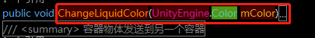
工具-选项-环境-字体和颜色-调整字体大小可解决，不行就使用默认值，绝对可解决，不过得重新设置代码颜色，不太推荐
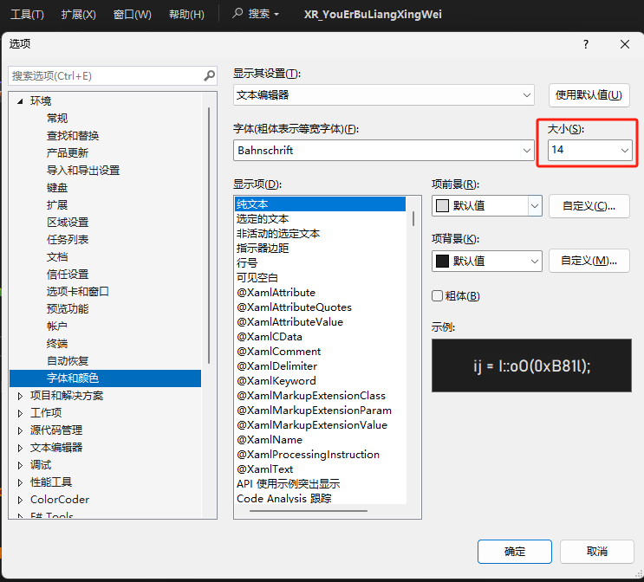
搜索滚动条可以让滚动条变成一下样式
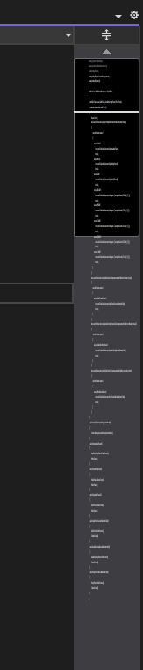
空格显示在这里
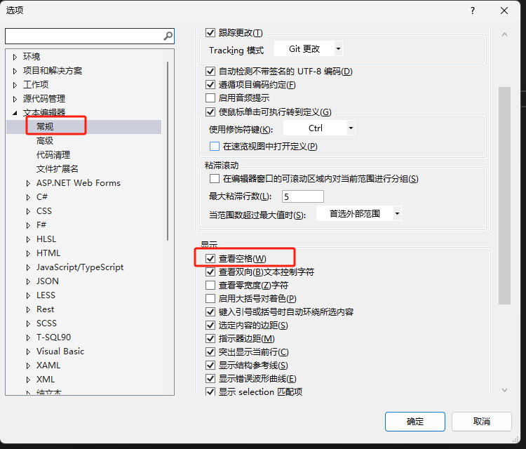
关键字颜色在这里
